K 2010, Halle 6, Stand B 28
28. Oktober 2010

Dr. Ursula Keil
Marketing Support High Performance Polymers
Telefon +49 2365-49-9878
Telefax +49 2365-49-809878
ursula.keil@evonik.com

VESTAKEEP® PEEK-Folien: Höchstleistung bei minimaler Wanddicke

Neben seinem umfangreichen Sortiment an Granulaten und Pulvern bietet Evonik Industries, Essen, Polyetheretherketon-(PEEK)-Polymer auch als Folie an. VESTAKEEP® PEEK-Folie ist hoch chemikalienbeständig, mechanisch sehr fest, schwer entflammbar, auch bei hohen Dauergebrauchstemperaturen stabil und hat hervorragende tribologische und elektrische Eigenschaften. Evonik stellt angepasste kristalline und amorphe VESTAKEEP® PEEK-Folien für alle Industriebereiche einschließlich Medizintechnik her.

Aus diesem Bereich stammt auch das erste Einsatzgebiet der Folie, bei dem chemische Beständigkeit gegen metallisches Lithium gefordert war: dünnwandige Kapseln, die zur Einhausung von Lithiumbatterien in Herzschrittmachern eingesetzt werden. Diese Kapseln können wegen der niedrigen Wandstärke und der langen Fließwege nicht durch Spritzguss hergestellt werden. Welch Fluorocarbon Dover, NH, USA, spezialisiert auf die Herstellung von Präzisionsbauteilen durch Warmverformen von Folien, nutzt als Ausgangsmaterial eine VESTAKEEP® PEEK-Folie, die eigens für diesen Prozess optimiert wurde. Die Folie ist besonders spannungsarm und fließt im Gegensatz zu üblichen extrudierten Folien beim Aufschmelzen kaum. Nur so können Wandstärken unter 25 µm erreicht und die geforderten engen Wanddickentoleranzen für die Batterieverkapselung eingehalten werden.

PEEK-Folien sind das Material der Wahl, wenn hohe Temperaturbelastungen, Kontakt zu aggressiven Chemikalien oder hohe mechanische Belastungen auftreten. Anwendungsbeispiele dafür sind elektrische Isolatoren, Bauteileträger oder Teile zum Abriebschutz. VESTAKEEP® Folien können mit üblichen Verfahren geschnitten und in Form gebracht werden. Evonik bietet eine Palette verschiedener Folientypen, die auf maximale Belastbarkeit, besonders gute Verarbeitbarkeit und den Einsatz in der Medizintechnik optimiert sind.
Bildunterschrift:
Aus VESTAKEEP® PEEK-Folie können dreidimensionale Teile mit ultradünnen thermoplastischen Wänden (25 – 190 µm) gefertigt werden.

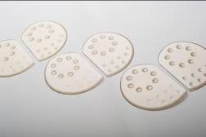
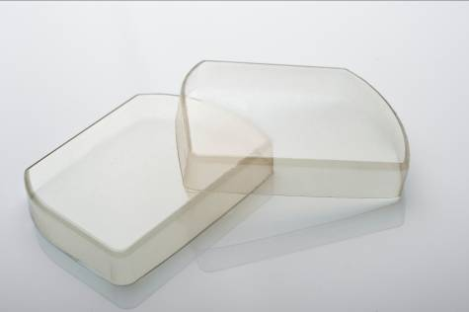

Hinweise für weitere Informationen
Ausführliche Pressemitteilungen zu den umfassenden Produkten und Lösungen der Evonik Geschäftsbereiche finden Sie ebenfalls in dieser Mappe.

Elektronisches Text- und Bildmaterial können Sie von der Website www.evonik.com/plastics herunterladen.

Ungewöhnliche Kunststofflösungen sind für uns nichts Ungewöhnliches
Zusammen mit Kunden und Partnern entwickelt Evonik Produkte und Systemlösungen für und mit Kunststoffen. So verfügen wir über ein Leistungsspektrum, das den Anforderungen des Marktes und der Anwendung gerecht wird.

Evonik ist in allen relevanten Wachstumsmärkten weltweit vertreten: Die maßgeschneiderten Produkte und Lösungen umfassen Rohstoffe, ausgeklügelte Additive und Farben, technische Kunststoffe und Hochleistungspolymere sowie Halbzeuge. Sie entsprechen in hohem Maße den Anforderungen an umweltgerechte, leistungsstarke und nachhaltige Ideen für morgen.

Informationen zu Evonik

Evonik Industries ist der kreative Industriekonzern aus Deutschland. In unserem Kerngeschäft Spezialchemie sind wir eines der weltweit führenden Unternehmen. Zudem ist Evonik Experte für Stromerzeugung aus Steinkohle und erneuerbaren Energien sowie eine der größten privaten Wohnungsgesellschaften in Deutschland. Kreativität, Spezialistentum, kontinuierliche Selbsterneuerung und Verlässlichkeit bestimmen die Leistungskraft unseres Unternehmens.

Evonik ist in mehr als 100 Ländern der Welt aktiv. Rund 39.000 Mitarbeiter erwirtschafteten im Geschäftsjahr 2009 einen Umsatz von rund 13,1 Milliarden Euro und ein operatives Ergebnis (EBITDA) von rund 2,0 Milliarden Euro.

Rechtlicher Hinweis
Soweit wir in dieser Pressemitteilung Prognosen oder Erwartungen äußern oder unsere Aussagen die Zukunft betreffen, können diese Prognosen oder Erwartungen der Aussagen mit bekannten oder unbekannten Risiken und Ungewissheit verbunden sein. Die tatsächlichen Ergebnisse oder Entwicklungen können je nach Veränderung der Rahmenbedingungen abweichen. Weder Evonik Industries AG noch mit ihr verbundene Unternehmen übernehmen eine Verpflichtung, in dieser Mitteilung enthaltene Prognosen, Erwartungen oder Aussagen zu aktualisieren.

